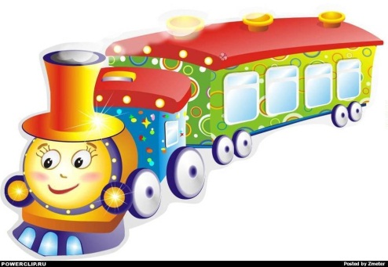
муниципальное дошкольное образовательное учреждение «Детский сад № 23»
«Вагончик новостей»

Газета о жизни детей, воспитателей и родителей средней группы

Выпуск №2, 2018

Расскажите детям о зиме…
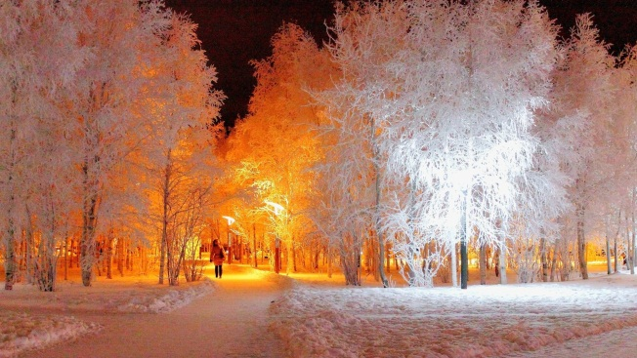
Вот и ушла осень - щедрая хозяюшка. Наступила красавица зима. Что она нам принесет? Ну, конечно радость и веселье. Ведь именно зимой празднуют всеми любимый праздник. Но сначала давайте поговорим, о том, как познакомить детей с зимой. Для взрослых это так привычно - времена года сменяют друг друга. Но, для малыша каждый год – это множество открытий!
Итак, сначала познакомьте ребёнка с признаками зимы:
- Дни зимой еще короче, чем осенью. Солнце редко выглядывает из-за туч и греет слабо.
- Часто бывают снегопады: хлопья снега быстро летят из низких темных туч. Снег укрывает землю пушистым покрывалом, лежит на ветвях деревьев и кустарников.
- Часто метут метели, кружат снежные вихри вьюги, бегут по земле поземки.
- Зимой стоят морозные дни. Реки, озера и пруды покрыты толстым льдом. Мороз рисует на оконных стеклах причудливые узоры.
- Иногда бывают оттепели. Сугробы темнеют и оседают, с крыш свисают сосульки.
- Деревья и кусты стоят без листьев. Зимой они не питаются, не растут, как бы погружаются в глубокий сон.
- В лесу нет насекомых, птиц осталось мало, да и те перебираются поближе к жилью людей. Есть даже такие птицы, которые наоборот прилетают к нам зимой, это, например, снегирь. Весь год снегирь живет в лесу и лишь зимой, когда там нечего есть, прилетает в город. И на фоне белых сугробов и деревьев без листвы становится очень заметным, поэтому именно зимой мы можем видеть снегирей гораздо чаще, чем в другие времена года. Птицы очень беспомощны зимой, они постоянно летают в поисках пищи, поэтому для пернатых необходимо развесить кормушки.
- Лесные звери укрываются от холода в дуплах и норах или зарываются в глубокий снег.
- Зимой люди надевают теплую одежду, чтобы не замерзнуть. Кофты, штаны, пальто, шубы, шарф, зимние сапоги или валенки, на руки варежки или перчатки, а на голову меховую шапку.
- Много веселых забав у детворы зимой — катание на санках, лыжах и коньках. В дни оттепелей ребята строят снежные крепости, играют в снежки, лепят снеговиков и зверушек из липкого снега. Можно строить из снега фигуры различных животных, а может быть сказочных персонажей, затем раскрашивать их в яркие цвета, при помощи гуаши разведенной в воде.
- Дети и взрослые готовятся к встрече Нового года. Наряжают елку, украшают ее разноцветными шарами, бусами, гирляндами, водят вокруг елки хороводы, песни поют, кладут под елку подарки.

Выучите названия зимних месяцев.
Казалось бы, нет ничего сложного в том, чтобы выучить с ребенком названия всего трех месяцев, однако, многие дошколята путаются в них. Поиграйте с детьми в веселую игру. Вначале несколько раз повторите с ребенком, какие существуют месяцы зимы. Затем называйте подряд месяцы разных времен года, а малышу дайте задание поднять руку, когда он услышит название именно зимнего месяца.

Рассмотрите с ребёнком снежинки.
«Посмотри, как летят снежинки. Какие они? Белые, пушистые, резные, лёгкие. Они похожи на маленькие звёздочки. Если снежинка упадет на руку – что с ней произойдет?» (проделайте маленький опыт со снежинками).
Когда выпадает много снега, образуются большие снежные кучи - сугробы. Как весело можно играть в прятки, прячась за них! А вооружившись лопатами – можно даже сделать небольшую пещерку! «Делаем берлогу для медведя, чтобы всю зиму Мишке в лесу было, где спать».

Объясните детям пословицы и поговорки о зиме.
Снегирь прилетит — о зиме известит.
Зимой морозы, а летом грозы.
Береги нос в большой мороз.
Мороз невелик, да стоять не велит.
Зима — не лето, в шубу одета.
Новый год к весне поведет: он год начинает и середину зимы отмечает.
Год кончается, а зима начинается.
Два друга — мороз да вьюга.
Чем крепче зима, тем скорее весна.
Зима без снега — лето без хлеба.
Снег глубок — год хорош.
Осень богата хлебом, а зима снегом.
Зимний денек — воробьиный скок.
На Новый год день прибавился на заячий скок.
Готовь зимой телегу, а летом сани.
Зима с заморозков начинается, а капелями кончается.
Как зима не злится, а весне покорится.
Зима лето пугает, да все равно тает.

Снежные фигуры-давняя забава детей и взрослых.
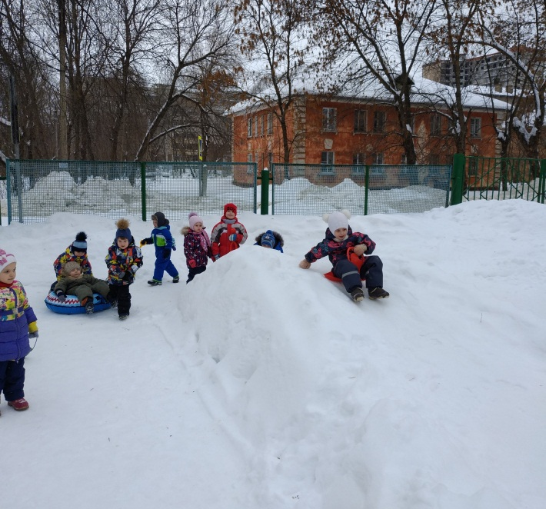
Снежные фигуры — давняя забава жителей Руси. Как только наступала зима, все ждали момента, когда начнет лепиться снег. Что только не делали из снежных комьев: замки, животных, скульптуры, на отдельных территориях возводили целые города. Их обливали водой, вытачивали объемные образы и оставляли так до самой весны. По мере потепления фигуры таили и уплывали в далекое странствие до следующей зимы. Такая традиция сохранилась и по сей день. Фигуры из снега лепят в детских садах, школах, да, и в обычных дворах.
Вот и наши ребятки дождались удобного момента, когда снег стал рыхлый и хорошо лепился и приступили к работе.
Бесспорно, самой простой и быстровозводимой читается фигура снеговик. Ее могут лепить даже дети. Три круглых шара, поставленных друг на друга, уже готовая композиция. Остальное — дело фантазии. И мы сначала тренировались на маленьких снеговиках, а потом все вместе решили слепить одну большую фигуру РЫБЫ – КИТ.
Фигуры из снега смотрятся куда эффектнее, если они раскрашены в разные цвета.
В украшении фигур можно использовать и природные материалы: ягоды боярышника либо рябины, а также простые шишки. А мы придумали с ребятами свой способ украшения снежной скульптуры. Она получилась как живая! Ребятам так понравилась эта зимняя забава, что оторвать их от работы было очень трудно. Вскоре на нашем прогулочном участке появилась и снежная горка. Мы сделали её вместе с ребятами. Как же здорово и весело теперь кататься с этой горки!!!
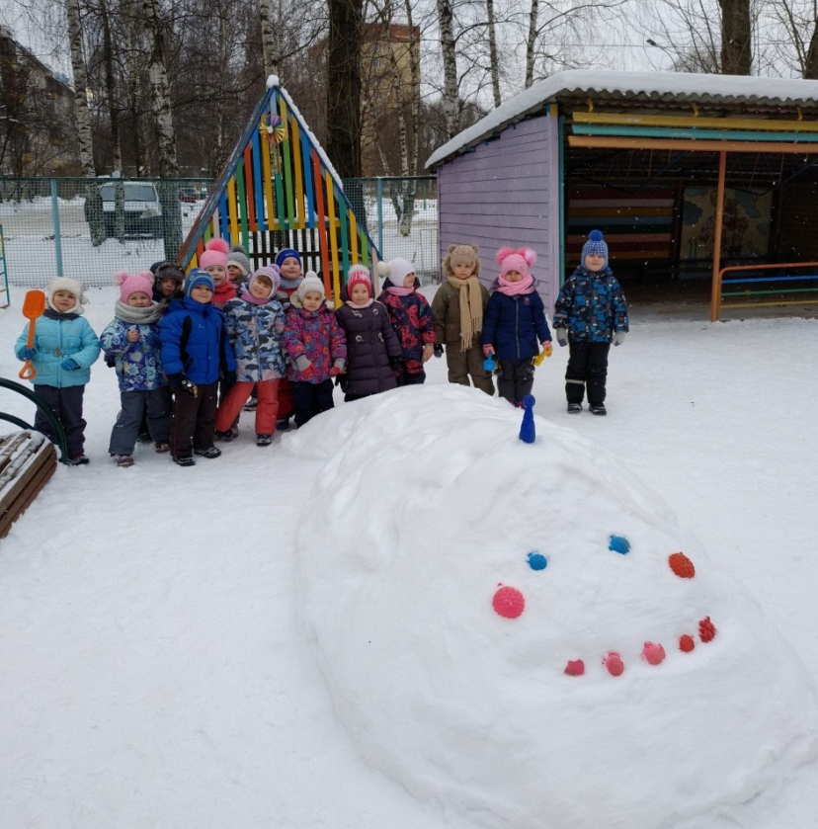
Зима приносит нам не только морозы, но и веселые игры с детьми на свежем воздухе. Пожалуй, трудно найти забаву интереснее, нежели лепка фигур сказочных и мультипликационных героев из мокрого снега. Это и весело, и фантазию развивает, и не даёт замерзнуть.

